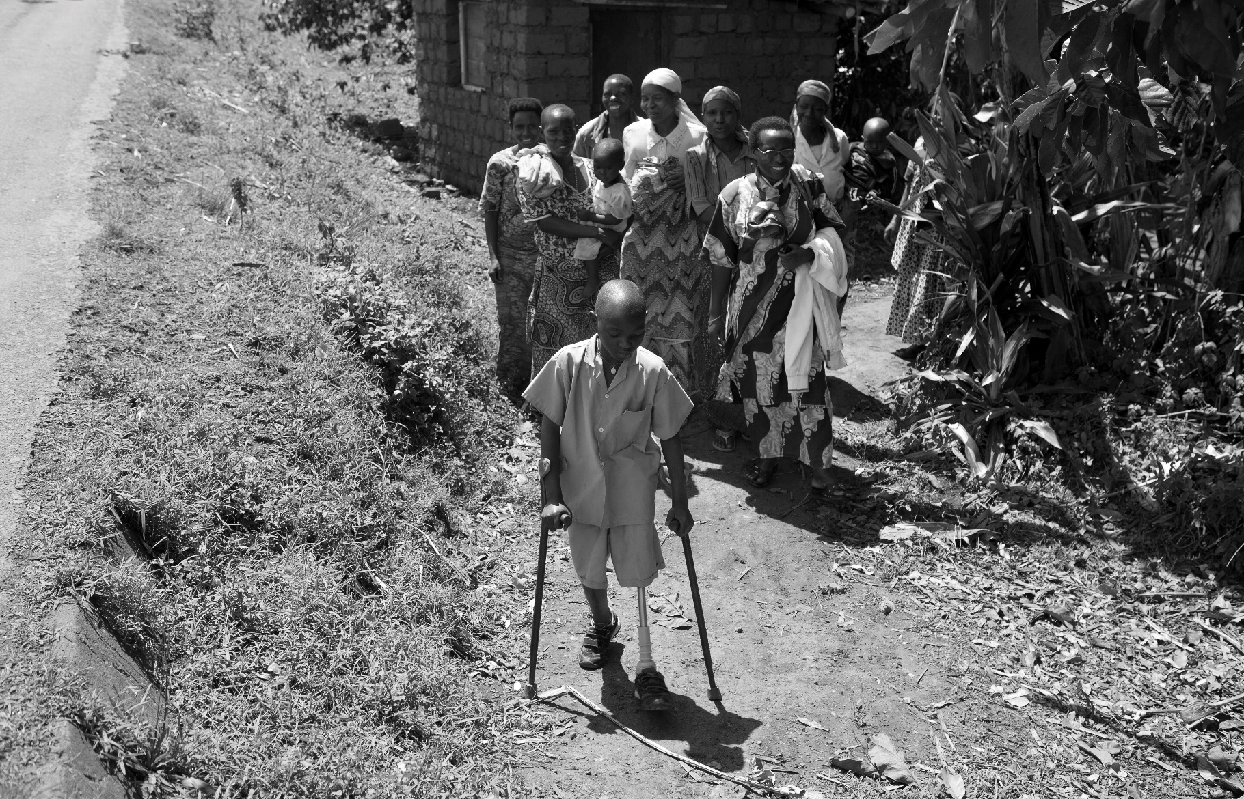

Collection Evaluation de projet [externe / interne : préciser]
En direct des projets

[…Titre du projet…]

Programme concerné
Date

Nom du / des évaluateurs
Nom ou logo de la société

EP l EdP
Auteur(s)
Nom prénom de l’évaluateur
Contributeur(s)
Nom prénom
Nom prénom…
Edition
Humanité & Inclusion
Direction des opérations
Crédit photo (couverture) [la photo actuelle est à remplacer, copyright à renseigner tel qu’indiqué ci-dessous le programme HI pourra en fournir une]
© Nom du photographe/HI, date, pays
Remerciements
L'équipe remercie tous les acteurs et partenaires de HI pour les informations qu'ils ont fournies et l'aide qu'ils ont apportée dans le cadre de cette évaluation.

Attention (encadré à supprimer pour la publication finale du rapport) :
Cette trame concerne le rapport d’évaluation dans son intégralité (entre 20 et 30 pages maximum sont recommandées, sans les annexes)
En plus de ce rapport intégral, un rapport d’évaluation doit systématiquement être accompagné d’une synthèse, qui participera à la diffusion des pratiques et à la communication sur le projet auprès de HI et des parties prenantes. Cette synthèse doit être la plus claire et accessible possible : le langage utilisé doit être le plus simple et facile à comprendre possible.
La synthèse doit être en français et en anglais si la traduction n’est pas spécifiée dans les TDR, HI en prend la charge.
La synthèse peut prendre par exemple la forme :
- D’un film
- D’une bande dessinée
- D’une infographie
- D’une bande sonore
- D’un rapport de synthèse de 5 pages : dans ce cas, la trame proposée dans les pages suivantes peut être utilisée en adaptant la structure du document comme suit :
- Le projet évalué (quelques lignes)
- Les objectifs et enjeux autour de l’évaluation (quelques lignes)
- Les résultats de l’évaluation de manière synthétique (par exemple en utilisant des tableaux, schémas, graphiques…)
- Les recommandations organisées de manière hiérarchisée et reliées aux conclusions (présentation sous forme de tableau préconisée)

Contact : publications@hi.org

Sommaire

1. Présentation de l’intervention évaluée 5
1.1 HI et l’intervention concernée 5
1.2 Objectifs de l’intervention 5
1.3 Activités déployées dans le cadre de l’intervention 5
2. Présentation de l’évaluation 6
2.1 Enjeux et objectifs 6
2.2 Questions évaluatives 6
2.3 Méthodologie 6
2.4 Déroulement 6
3. Résultats de l’analyse et appréciation du projet 7
3.1 Résultat 1 7
3.2 Résultat 2 7
3.3 Résultat 3 7
3.4 Résultat 4 7
4. Conclusions 8
4.1 Conclusion 1 8
4.2 Conclusion 2 8
4.3 Conclusion 3 8
5. Recommandations 9
5.1 Recommandation 1 9
5.2 Recommandation 2 9
5.3 Recommandation 3 9
6. Annexes 10
6.1 Termes de référence de l’évaluation 10
6.2 Rapport de démarrage 10
6.3 Plan d’action des recommandations 10
6.4 Grilles d’entretien et questionnaires 11
6.5 Profils, personnes interviewées et localisation (cartographie) 11
6.6 Bibliographie 11

1. Présentation de l’intervention évaluée

1.1 HI et l’intervention concernée
Texte

Aide-mémoire/rappel d’une notion censée être connue [ex. d’emplacement au sein du document, mais à utiliser quand/si nécessaire]
Texte

Suite du texte de cette sous-partie si nécessaire.

1.2 Objectifs de l’intervention
Texte

1.3 Activités déployées dans le cadre de l’intervention
Texte

2. Présentation de l’évaluation

2.1 Enjeux et objectifs
Texte

Attention / Point de vigilance sur un sujet [ex. d’emplacement au sein du document, mais à utiliser quand/si nécessaire]

2.2 Questions évaluatives
Texte

2.3 Méthodologie
Texte

Définitions – par exemple de la méthodologie utilisée [ex. d’emplacement au sein du document, mais à utiliser quand/si nécessaire]
Texte

2.4 Déroulement
Texte

Focus sur un sujet… [ex. d’emplacement au sein du document, mais à utiliser quand/si nécessaire]
Texte

3. Résultats de l’analyse et appréciation du projet

3.1 Résultat 1
Texte

3.2 Résultat 2
Texte

Témoignage/citation d’un bénéficiaire ou partenaire [ex. d’emplacement au sein du document, mais à utiliser quand/si nécessaire]
Texte

3.3 Résultat 3
Texte

3.4 Résultat 4
Texte

4. Conclusions
Conseils de rédaction (encadré à supprimer à la fin du projet d’écriture) :
Les conclusions doivent être rédigées minutieusement pour pouvoir formuler de bonnes recommandations et ainsi, donner toute son importance à l’évaluation.
Les conclusions doivent :
- S’appuyer sur des éléments de preuve
- Etablir un jugement à partir de critères explicites
- Être équilibrées et équitables pour les différentes parties prenantes
- Être circonstanciées
- Être hiérarchisées et peu nombreuses (15 max)
- Être classées selon leur niveau de fiabilité
- Eviter la négation et vérifier l’intelligibilité
- Reprendre tous les constats de l’évaluation

4.1 Conclusion 1
Texte

4.2 Conclusion 2
Texte

4.3 Conclusion 3
Texte

Etc.

5. Recommandations
Conseils de rédaction (encadré à supprimer à la fin du projet d’écriture) :
Les recommandations doivent être :
- Peu nombreuses
- Constituées d’une partie stratégique et opérationnelle (comment mettre en œuvre la recommandation)
- Reliées à une ou plusieurs conclusions
- Adressées à des autorités/instances identifiées
- Conscrites dans un horizon temporel spécifique
- Autant que possible hiérarchisées

5.1 Recommandation 1
Texte

Cas concret d’une situation illustrant le propos [ex. d’emplacement au sein du document, mais à utiliser quand/si nécessaire]
Texte

5.2 Recommandation 2
Texte

5.3 Recommandation 3
Texte

Etc.

6. Annexes

6.1 Termes de référence de l’évaluation

6.2 Rapport de démarrage

6.3 Plan d’action des recommandations
Optionnel selon disponibilité, conseils de rédaction (encadré à supprimer à la fin du projet d’écriture) :
Le plan d’action peut être sous forme de tableau et doit repartir des recommandations pour décliner des types d’action à mettre en place pour améliorer la qualité du projet dans sa prochaine phase. Le plan d’action est à inclure dans le rapport d’évaluation si un travail a été réalisé en ce sens par les équipes du projet.

Recommandation | Objectif | Activités | Indicateurs | Qui | Avec qui | Echéance
Titre de la recommandation |  | Action 1
 |  | Action 2
Titre de la recommandation |  | Action 1
 |  | Action 2
Etc.

6.4 Grilles d’entretien et questionnaires

6.5 Profils, personnes interviewées et localisation (cartographie)

6.6 Bibliographie

Titre

Résumé

Humanité & Inclusion
138, avenue des Frères Lumière
CS 88379
69371 Lyon cedex 08
France
publications@hi.org

